Üretim için 500 yeni çalışan
B&R, otomasyon çözümlerine yönelik yüksek talebe özel istihdam modeliyle yanıt veriyor
B&R, yoğun talebi daha hızlı karşılayabilmek için şu anda bir yılla sınırlı yeni bir hafta sonu vardiyası başlatıyor. Sadece cumartesi ve pazar günleri olmak üzere haftada 20 saat için şirket, Avusturya'da tam zamanlı bir işe denk gelen bir maaş sunuyor. Birkaç hafta içinde 700'den fazla aday başvurdu. Bunların 300'ü Mart'ta işe başladı, 200'ü de Nisan ayında başlayacak.
Bu çözümün tetikleyicisi, COVID krizi ve küresel tedarik darboğazlarının bir sonucu olarak otomasyon çözümlerine yönelik muazzam yüksek talep oldu. B&R CEO’su Jörg Theis, "Özellikle üretimi hedef pazarlara daha yakın bir yere taşımak söz konusu olduğunda, daha fazla otomasyon şu anda birçok endüstride gündemin başında yer alıyor" diye açıklıyor.
"Çözümlerimiz, şirketlerde müşteri ilişkilerinin ve istihdamın korunmasına ve genişletilmesine belirleyici bir katkı sağlıyor. Acil duruma karşı aksiyon aldık ve otomasyon çözümlerine yönelik yüksek müşteri talebini mümkün olan en kısa sürede karşılamak istiyoruz. Bu nedenle üretimimizi ve üretim sürelerimizi büyük ölçüde genişlettik ve artık hafta sonları geçici olarak ek vardiyalar çalıştırıyoruz.”
Geniş başvuru yelpazesi
Öğrenciler ve genç bekarların yanı sıra çocukları veya bekar ebeveynleri olan insanlar, iş arayanlar ve kariyer değiştirenler veya yarı zamanlı iş arayan serbest meslek sahipleri ve emekliliği yaklaşmış kişiler gibi her yaştan ve her yaşam durumundan insanlar başvurdu.
Başvuranların eğitim durumlarında bazıları çıraklık eğitimini tamamlamış, diğerleri lisans veya yüksek lisans derecelerine sahiptir. Başvuranların büyük bir kısmı Linz, Viyana ve komşu Bavyera'dan geliyor. Birçoğu da işe gidip gelmek için uzun yolculuk sürelerini göze alıyor. Hatta bazıları 4 saate kadar.
Bir yıl ile sınırlı model
Cazip teklif için 700'den fazla başvuru alındı. Geçici pozisyonlarla ilgilenen çok sayıda insan nedeniyle şirket, klasik iş görüşmeleri yerine Ocak ve Şubat aylarında yedi kez ‘İş Günleri’ düzenledi. Başvuranlar, yeni işleri hakkında doğrudan sitede fikir edinebildiler.
Theis, "İş konseyi ve sendikanın bu özel durumda geçici özel modeli onaylamasından ve pek çok kişinin bu modeli tercih etmesinden dolayı minnettarız" diye vurguluyor. Kararlaştırıldığı gibi, hafta sonu vardiyası 2024 Şubat ayının sonuna kadar sürecek. Bundan sonra B&R, mümkün olduğu kadar çok sayıda yeni çalışanın mevcut vardiyalara geçmesini umuyor.
Geleceği olan işler
B&R, şu anda Avusturya'da gelecekteki işlere yatırım yapan, dünya çapında başarılı şirketlerden biridir ve uluslararası ABB teknoloji grubu içinde makine ve fabrika otomasyonunun küresel merkezidir. Geçen yaz yeni inovasyon ve eğitim kampüsünün açılmasıyla ABB, Eggelsberg'deki B&R genel merkezini 100.000 metrekarenin üzerine çıkardı. O tarihten beri B&R, Orta Avrupa'da entegre üretim, araştırma ve eğitim için en büyük merkezlerden biri olmuştur.

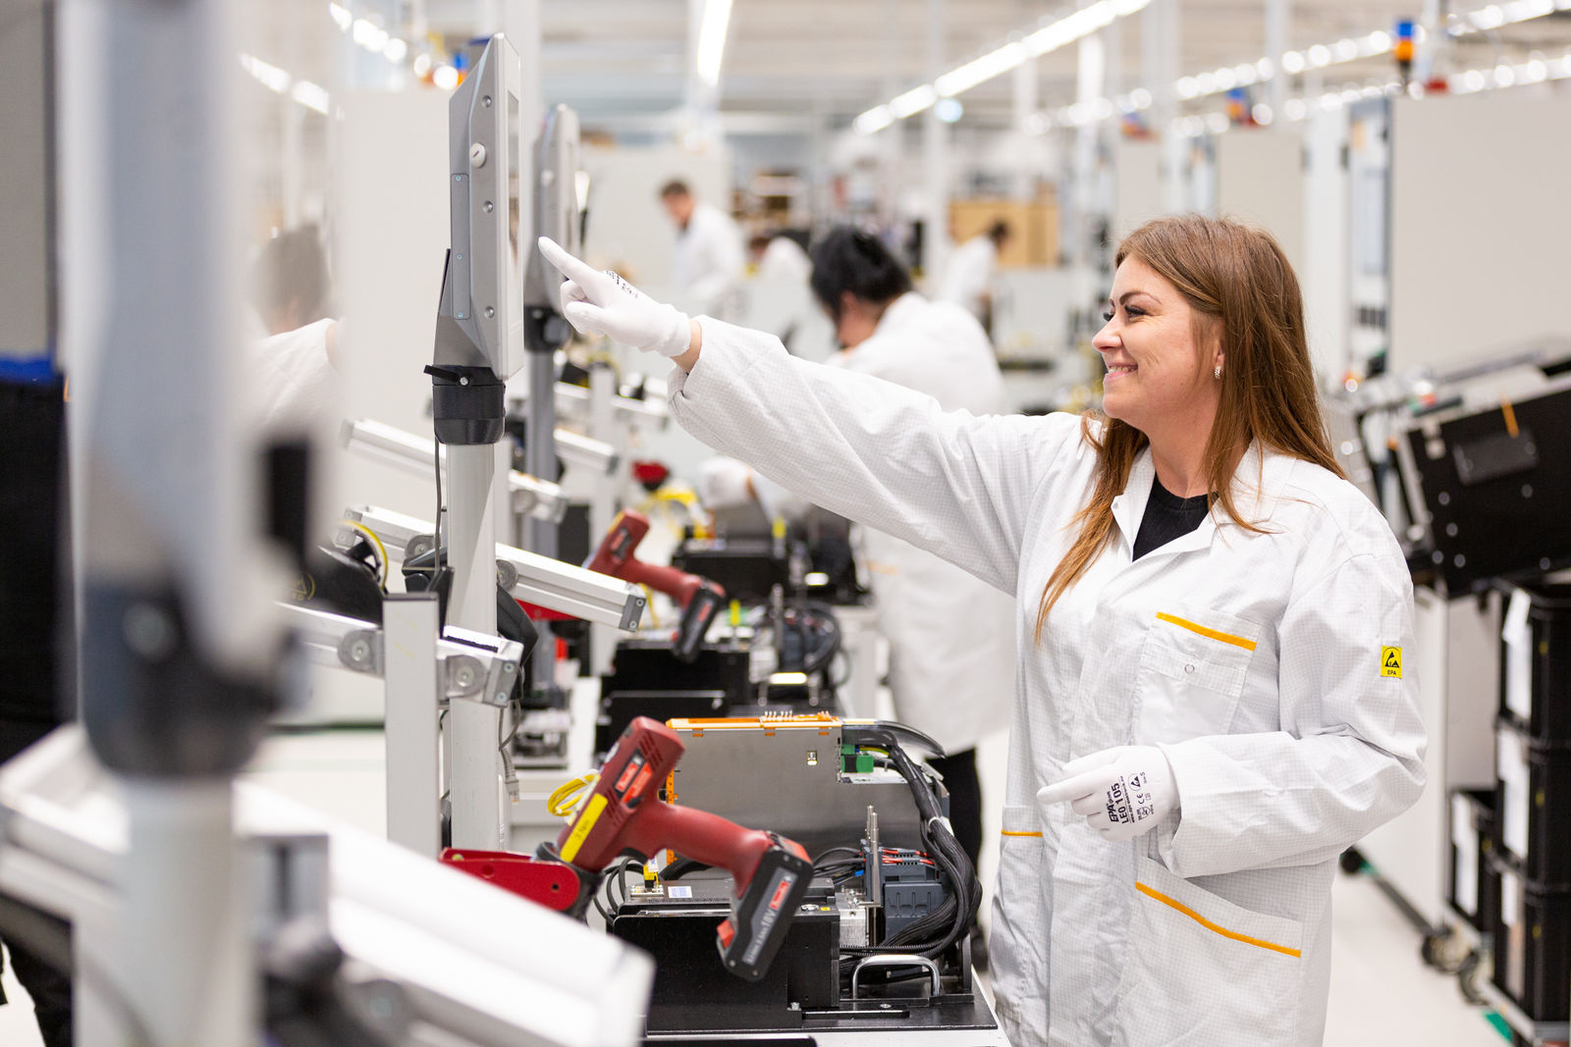
Yenilikçi vardiya modeliyle B&R, otomasyon çözümlerine yönelik yüksek talebi mümkün olan en kısa sürede karşılamayı hedefliyor. 300 yeni çalışan hafta sonu vardiyasında işe başladı. (Foto: B&R)

B&R Hakkında
ABB Grubunun bir bölümü olan B&R, merkezi Avusturya'da bulunan endüstriyel otomasyon alanında global bir liderdir. B&R, neredeyse her sektördeki müşterilere makine ve fabrika otomasyonu, hareket kontrolü, HMI ve entegre güvenlik teknolojisi için eksiksiz çözümler sunmak üzere en son teknolojiyi ileri mühendislikle birleştiriyor. OPC UA, POWERLINK ve openSAFETY gibi Endüstriyel IoT iletişim standartlarının yanı sıra Automation Studio yazılımıyla B&R, otomasyon mühendisliğinin geleceğini sürekli olarak yeniden tanımlıyor. B&R'ı endüstriyel otomasyonun ön saflarında tutan yenilikçi ruh, süreçleri basitleştirme ve müşteri beklentilerini aşma taahhüdünden kaynaklanmaktadır.
Daha fazla bilgi için www.br-automation.com adresini ziyaret edin.

